**BÀI TẬP**

**YÊU CẦU:**

1. Hãy gắn ghép menu của mình với header và footer và gửi lại bài tập
2. Tìm hiểu về cách tạo khung như hình sau

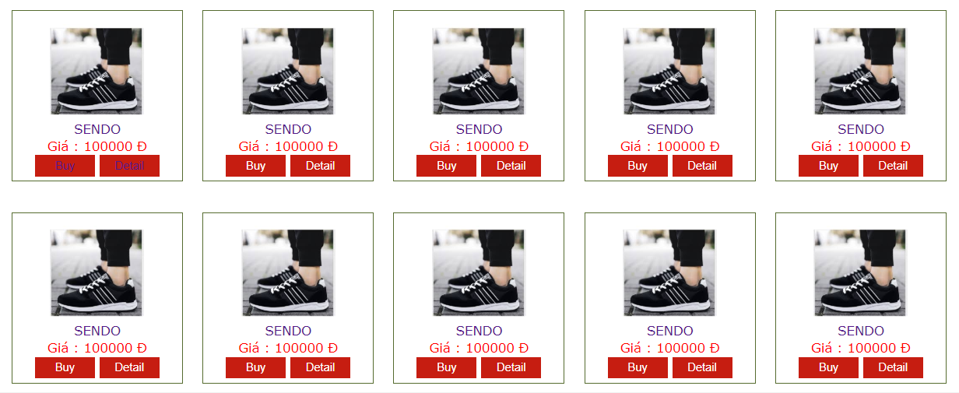

**Không được** sử dụng fix cứng độ dài(Ví dụ: with: 100px) trong bài tập.

**QUY ĐỊNH LÀM BÀI, NỘP BÀI VÀ GIẢI ĐÁP ONLINE**

* Làm bài: Yêu cầu phân tích các bài toán bằng file word.
* Nộp bài:
  + Thời gian: Ngày hôm sau của buổi học. Chậm nhất trước một ngày của buổi học kết tiếp
  + Nơi nộp bài: FaceBook của lớp
  + Quy định nộp bài:
    - Gửi link và comment dưới bài viết của mỗi lần nộp bài
    - Nén các file nếu có
    - Sử dụng Try-it Editor để chạy thử
* Thời gian gửi gợi ý lời giả đáp án online: Buổi tối
* Thời gian giải đáp online: Buổi tối